ДЕТАЛІЗАЦІЯ БЮДЖЕТУ

№ п/п | Найменування товарів (робіт, послуг) | Фото товару | Кількість, од. | Ціна за одиницю, грн. | Вартість, грн.
1 | Ноутбук  ThinkBook 15-IIL UMA 20SMS0UQ00 | 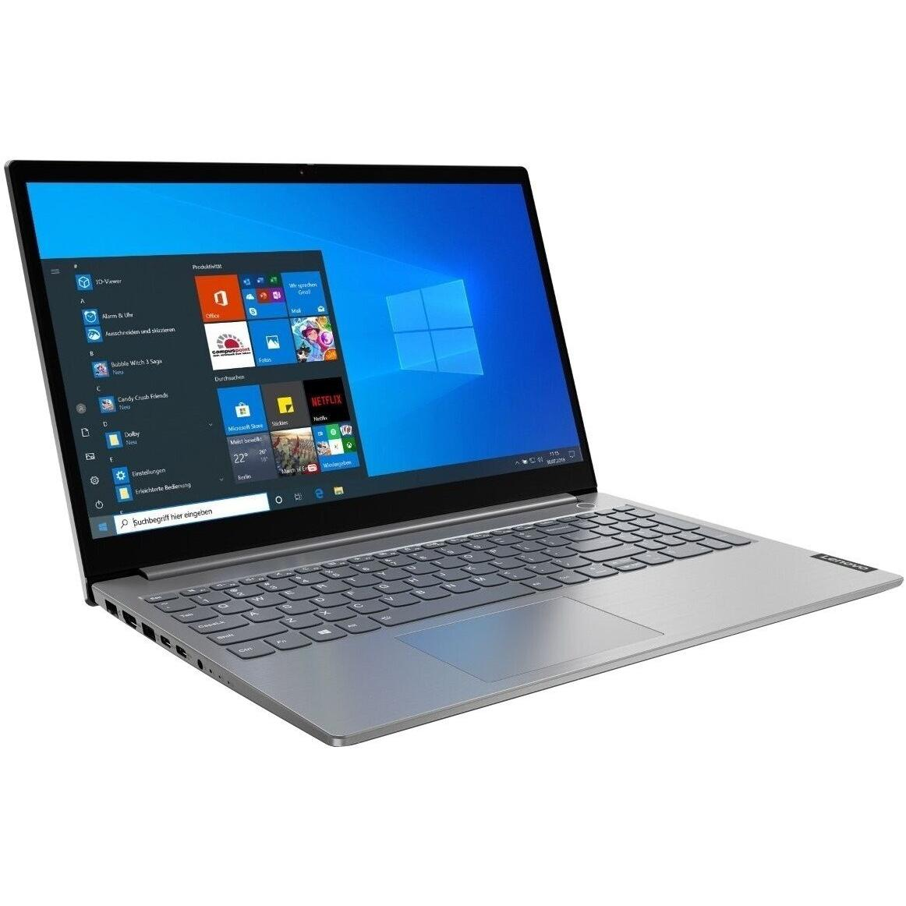 | 10 | 15400,00 | 154000,00
2 | Короткофокусний проектор ViewSonic PS501X | 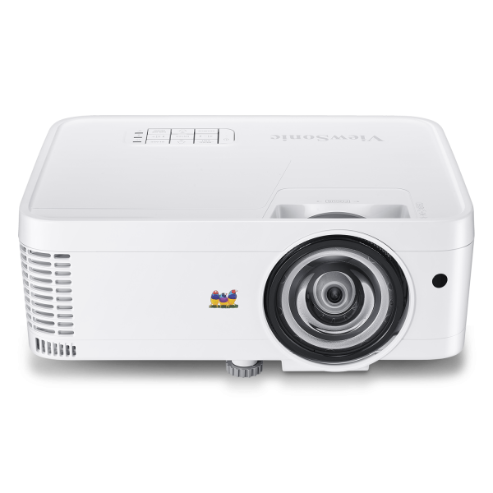 | 1 | 15400,00 | 15400,00
3 | Camtouch WS180-1 | 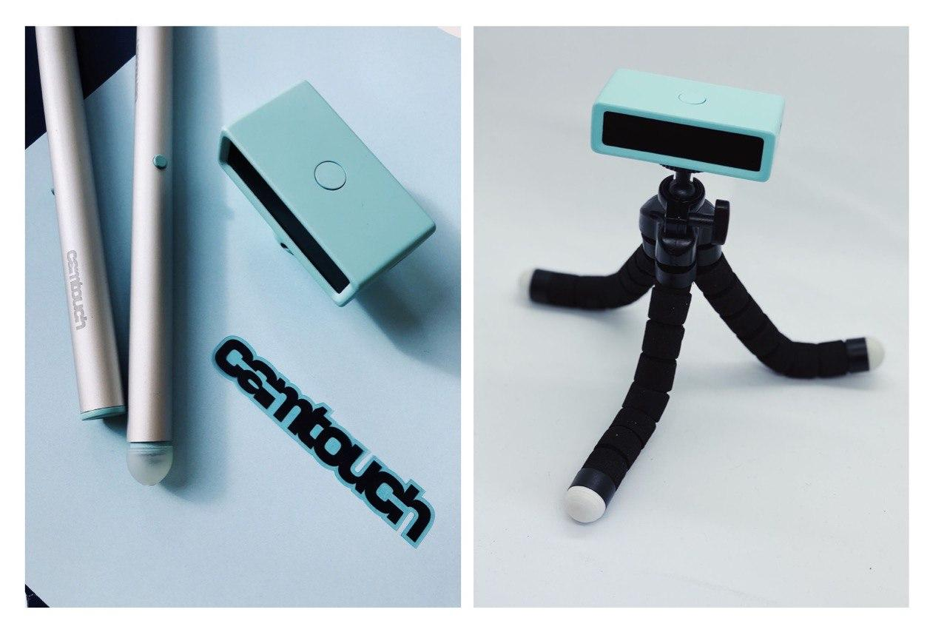 | 1 | 9600,00 | 9600,00
4 | Дошка маркерна  2х3 TSA1218P3/UA |  | 1 | 7000,00 | 7000,00
5 | Монтажний комплект |  | 1 | 3500,00 | 3500,00
6 | Багатофункціональний струменевий пристрій (кольоровий)  Має функції: принтер-сканер-копір  Epson L3150 | 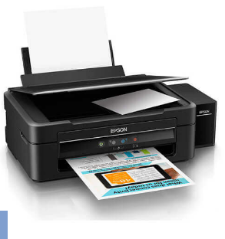 | 1 | 6000,00 | 6000,00
7 | Стілець офісний ISO BLACK | 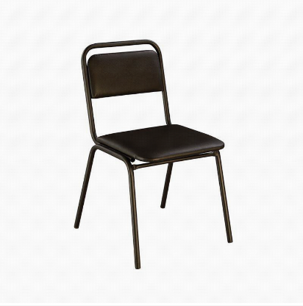 | 28 | 650,00 | 18 200,00
8 | Стіл універсальний  Куточок на 6 місць | 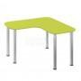 | 4 | 4 938,00 | 19 752,00
9 | Стіл керівника  з кабельними вводами | 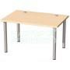 | 4 | 2 850,00 | 11 400,00
10 | Інші витрати  - доставка та монтаж меблів | - | 1 | 3500,00 | 3500,00
 |  |  |  | Всього | 248352,00

